２．大阪のポテンシャル
２-１ 経済規模
府内総生産（名目）を主要国の国内総生産（名目）と
大阪府はオーストリア一国程度の経済規模。
東京都はオーストラリア一国程度の経済規模。

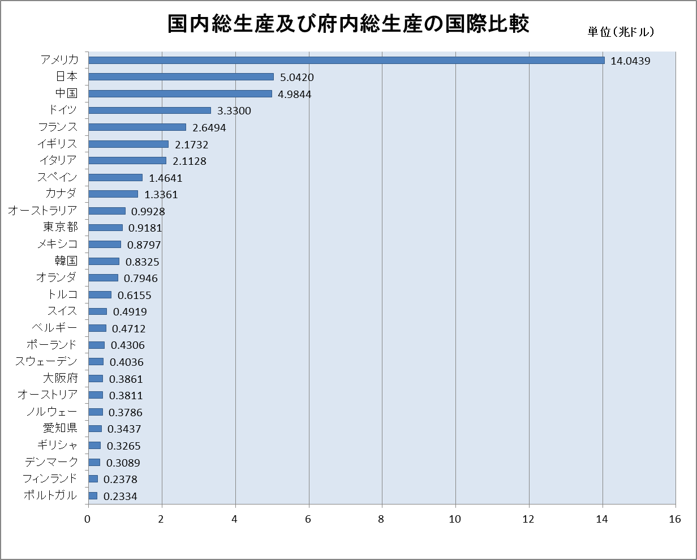
○大阪府、東京都、愛知県、中国の値以外は、「国民経済計算年報」の「OECD諸国の国内総生産」による。
○中国値は、「中国統計年鑑2010」（香港およびマカオを含まない）による。
○数値はすべて名目値である。
○大阪府、東京都、愛知県は平成２１年度値、その他は平成２１年暦年値
○大阪府、東京都、愛知県値の換算レート：１ドル＝９２．８円（「国民経済計算年報」より。東京市場インターバンク直物中心相場の各月中平均値の四半期別単純平均）
○中国値の換算レート：１ドル＝９３．５４円
資料：府統計課「府民経済計算」、内閣府「国民経済計算年報」
２-２ 大都市圏の経済
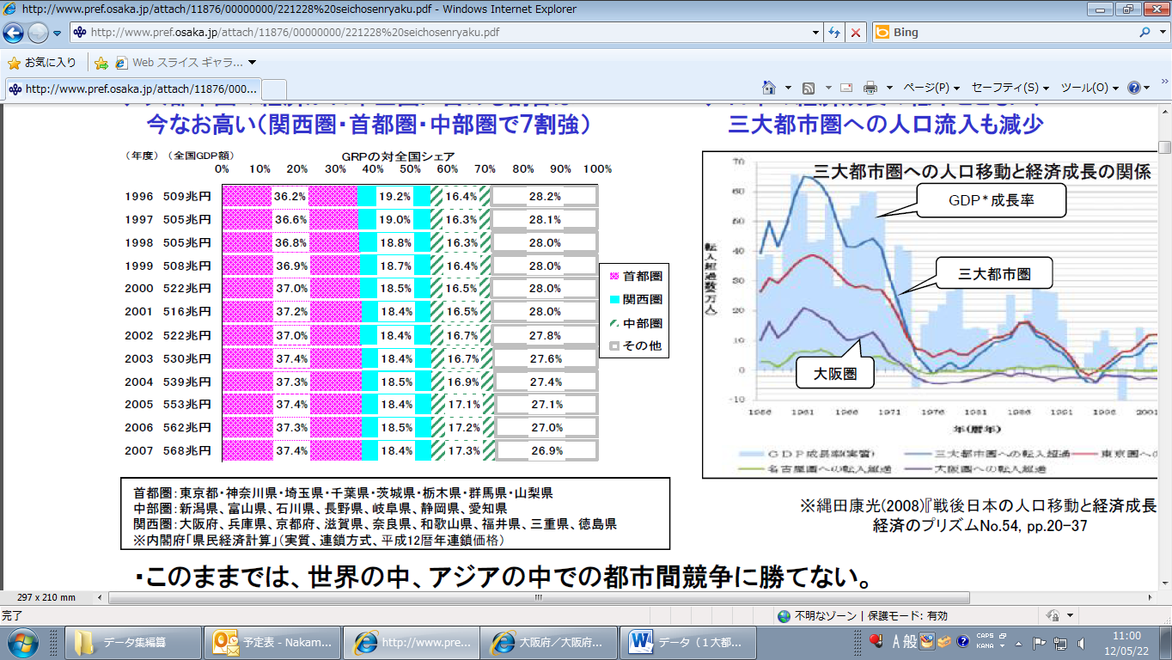
大都市圏の経済が日本全国に占める割合は高く
関西圏・首都圏・中部圏で７割強

２-３ オフィス空室率の改善
２０１１年１２月末時点の平均空室率について
東京都心部では、前年同月比で上昇。
大阪・名古屋・札幌等の都心部では、前年同月比で減少しているものの、大阪は、１年１０ヶ月ぶりに１０％台に改善。

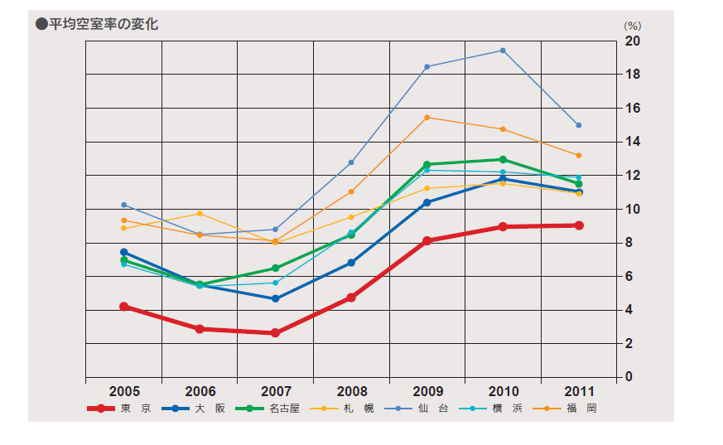
横浜
仙台
札幌
福岡

名古屋

大阪

東京

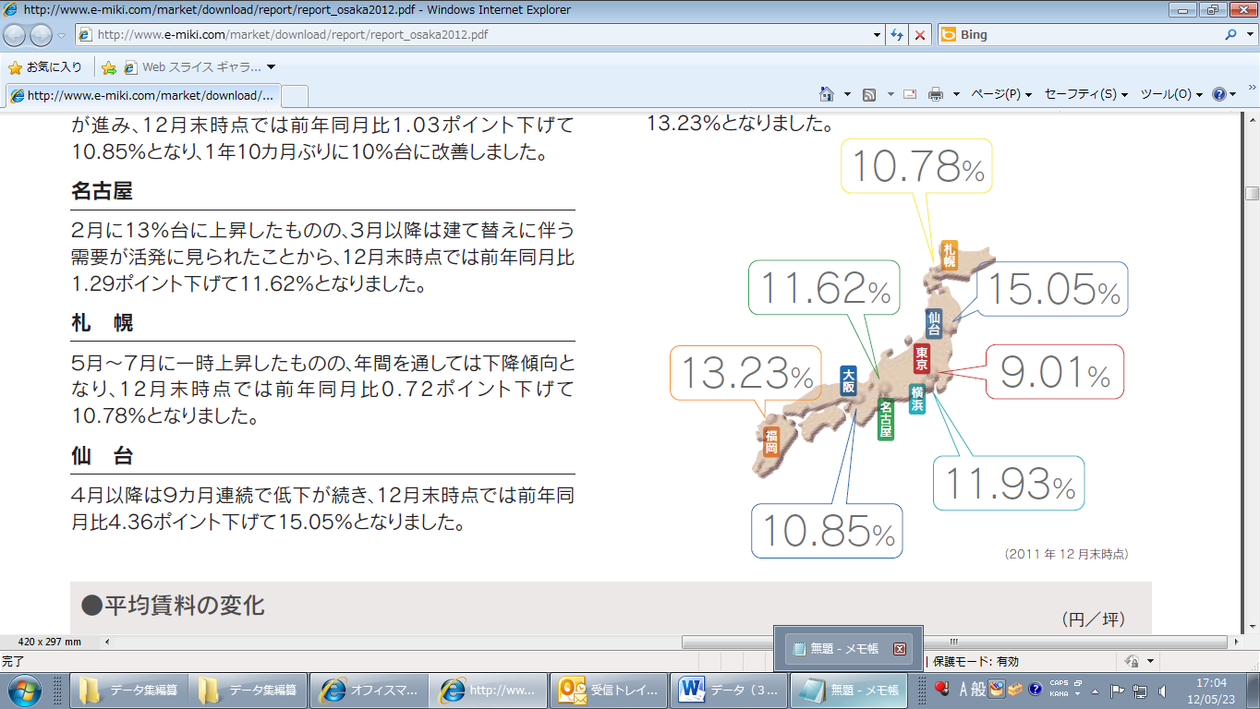

三鬼商事（㈱） OFFICE REPORT OSAKA2012
２-４ 大阪府の優位性（東京との比較）
「ビジネスチャンスの豊富さ」、「仕事のスケール」など仕事面では東京優位。「食文化」、「日常生活のしやすさ」など生活面では大阪優位。

「大阪ブランド・ルネッサンス」陶山計介、妹尾俊之

２-５ 観光魅力
旅行で行きたい地域として、近畿は圧倒的な優位性を有する

「旅フェア２００６」アンケート調査（有効回答数1,517件）

２-６ ホテル施設数・客室数
大都市のホテル施設数、客室数は、増加基調

２０１１年度版なにわの経済データ
３ 世界の大都市
３-１ 世界の地域別人口の推移
世界の人口は増え続け、2050年には2010年の1.4倍となる。

世界の地域別人口の推移（1950年～2050年）

2050年 ９２億人
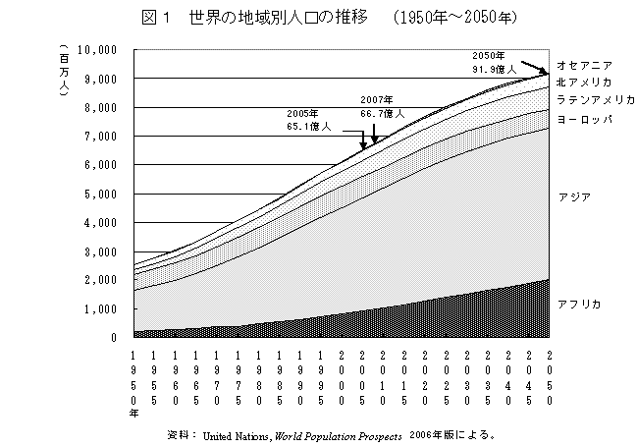

2010年 69億人

３－２ 世界の創造都市
創造都市とは、『創造の場』に富んだ都市である
（大阪市立大学大学院創造都市研究科教授 佐々木雅幸著『創造都市への挑戦』）

創造都市とは、市民の創造活動の自由な発揮に基づいて、文化と産業における
創造性に富み、同時に、脱大量生産の革新的で柔軟な都市経済システムを備え、
グローバルな環境問題や、あるいはローカルな地域社会の課題に対して、
創造的問題解決を行えるような『創造の場』に富んだ都市である。

【世界の創造都市事例】（佐々木雅幸 創造都市研究ＨＰ）

３－３ ユネスコ Creative Cities Network認定都市
創造的・文化的な産業の育成、強化により、都市の活性化を
目指す世界の都市を認定（国際的な連携・相互交流を支援）
（７つの分野：ﾃﾞｻﾞｲﾝ、ｸﾗﾌﾄ&ﾌｫｰｸｱｰﾄ、映画、食文化、文学、音楽、ﾒﾃﾞｨｱｱｰﾄ）

認定都市（３４都市／２０１２年５月現在）
分 野 | 都 市 名
ﾃﾞｻﾞｲﾝ  （11都市） | ・ブエノスアイレス（アルゼンチン）  ・ベルリン（ドイツ）  ・モントリオール（カナダ）  ・名古屋（日本）  ・神戸（日本）  ・深圳（中国）  ・上海（中国）  ・ソウル（韓国）  ・サンテティエンヌ（フランス）  ・グラーツ（オーストリア）  ・北京（中国）
ｸﾗﾌﾄ&ﾌｫｰｸｱｰﾄ  （５都市） | ・アスワン（エジプト）  ・サンタフェ（米国）  ・金沢（日本）  ・利川（韓国）  ・杭州（中国）
映 画  （２都市） | ・ブラッドフォード（イギリス）  ・シドニー（オーストラリア）
食文化  （４都市） | ・ポパヤン（コロンビア）  ・成都（中国）  ・エステルスンド（スウェーデン）  ・全州（韓国）
文 学  （６都市） | ・エジンバラ（英国）  ・メルボルン（オーストラリア）  ・アイオワ（米国）  ・ダブリン（アイルランド）  ・レイキャビク（アイスランド）  ・ノーリッチ（英国）
音 楽  （５都市） | ・ボローニャ（イタリア）  ・セビリア（スペイン）  ・グラスゴー（英国）  ・ゲント（ベルギー）  ・ボゴタ（コロンビア）
ﾒﾃﾞｨｱｱｰﾄ  （１都市） | ・リヨン（フランス）  （ｸﾘｴｲﾃｨﾌﾞ･ﾃﾞｻﾞｲﾝなごやHP）

３-４ 世界のメガリージョン
大都市を中核とした広域地域（「メガリージョン」）が、戦略的な域内統合や集積による規模経済効果を活用して、その競争力を高めつつある。
20.2％、福岡市17.5％と高く、大阪市は、0.6％で下から３番目。

- 世界のメガリージョン
（出典：関西ﾒｶﾞﾘｰｼﾞｮﾝ活性化構想報告書（関西ﾒｶﾞ･ﾘｰｼﾞｮﾝ活性化構想検討委員会））

世界のメガリージョンの概要
地域名 | 地域の概要・特徴
グレーター・  ワシントン（米  国・ワシントン  DC 周辺） | ・ 政治の街、治安の悪さというビジネスには向かない地域というイメージを転換すべく、1994 年、商工会議所が中心となり、産業集積を促進するための広報・マーケティング戦略を展開する官民からなる非営利の専門組織として、GWI（グレーター・ワシントン・イニシアティブ）を発足させる。  ・ 政府調達、IT・バイオ産業の集積、業界団体・メディア、大使館や国際機関、文化、高等教育機関の集積、交通の利便性、良好な雇用、高学歴の居住者等という地域特性をPRすることで、産業集積、インフラ整備、都心部再開発、地域経済活性化、治安回復等を達成
ランドスタット  （オランダ） | ・ アムステルダム・ロッテルダム・ハーグ・ユトレヒトの4 都市を核とし、各都市の相乗効果を実現することによりランドスタット地域全体としての競争力を高めると共に住みやすい地域を作ることを目的に、ランドスタット評議会を2002 年に設立し、4 都市それぞれが行政や交通インフラ、産業といった都市機能を分担し、連携して取り組むことで「多心型のメガ・リージョン」を形成し、その規模は直径100 キロメートル圏に広がる。  ・ 「メガ・リージョン」それ自体を一つの競争単位とし、欧州の心臓部に位置するという地理的な優位性を活かすことで、海外から企業と人を呼び込む誘致活動を展開。
長江デルタ  （中国） | ・ 高所得者層の多い巨大消費市場に加え、国内物流の中心地である上海をターゲットとする外資系企業に対し、90 年代を通して金融やハイテク分野について優遇措置を実施してきた結果、欧米企業をはじめ日本企業など多岐にわたる産業が集積する一大拠点に成長。  ・ 豊富な理工系人材により、パソコンや携帯電話などハイテク製品を製造し、  最近ではシリコンバレーなど米国からの帰国組が急増することで技術集約的なハイテク産業にとって有利な条件がそろっている。  ・ 国際金融センターとしての地位も向上し、香港に肩を並べるまでになっている。
シリコンバレ  ー（ 米国・カ  ルフォルニア  州） | ・ IT 産業、ハイテク産業、ベンチャービジネスのメッカとして、ＨＰ、イン  テル、オラクル、サンマイクロシステムズ、アップル等、世界的IT 企業が立地しており、これらの人的ネットワークに基づく知識・情報を求めて、世界中から優れた企業、人材が集積する。  ・ スタンフォード大学は、起業家の輩出、企業との共同研究や人材供給に大  きな役割を果たし、ハイテク企業、およびVC、経営コンサルタント、法律・会計事務所等も含めた企業、人材の吸引力の源として地域の経済発展の核となっている。  ・ 「ジョイント・ベンチャー・シリコンバレー・ネットワーク」という自然発生的な半官半民のNPO が、教育、交通、住宅などの地域問題や地域全体のマーケティングに取組んでいる。
グレーター・ミ  ラノ（イタリア） | ・ 世界的に有名なミラノ・コレクションが開催されるなど古くから服飾・繊維産業などファッション関連の産業が盛んな土地柄であることに加え、近年では化学工業と繊維産業においてもイタリアの諸都市をリードし、航空機、自動車、機械やガラス、皮革、ゴム製品、製薬なども重要な産業となっており、イタリア最大級の経済地域を形成。  ・ 出版業や音楽産業、数多くの銀行が集まり、イタリアの主要な株式取引所であるミラノ証券取引所が存在。  ・ 毎年４月に国際貿易フェアが開催されるなど国際的イベントも多く開催。
フランクフル  ト・ラインマイ  ン（ドイツ） | ・ 自動車産業の集積地であるとともにフランクフルト・アム・マイン・ヨハン・ヴォルフガング・ゲーテ大学やマンハイム大学をはじめとする総合大学や著名な研究所の存在により産学連携も活発に行われている。  ・ 330 以上の金融機関を持ち、その半数が外資系金融機関というロンドンに  次ぐ欧州の国際金融拠点であることから「外に開かれた都市」としてプレゼ  ンスを高める。  ・ 産業拠点としての強みを生かし、世界最大規模の国際モーターショー開催を始め、世界第3 位の32 万平方メートルの広さをもつメッセ会場を利用し、年間50 以上の国際的な見本市・展示会ビジネスを展開。
ミュンヘン  （ドイツ） | ・ ミュンヘンのあるバイエルン州はドイツで最大面積、人口第2 位（12.5 百万人）の州であり、BMW、Audi 等の自動車産業、Siemens 等の電気電子機械産業の集積がある。州都ミュンヘンは、ビール醸造業、自動車産業の集積とともに、連邦政府のバイオ・クラスター育成3 モデル地域の1 つに選定され、ドイツのバイオ分野の就業者の20%が集中する地域となっており、バイオベンチャーの起業や多数のVC を呼び込んでいる。  ・ ミュンヘン工科大学、マキシミリアン大学、マックスプランクバイオ基礎  研究所等の知的基盤や、大学病院、インキュベータ、インダストリアルパークが集積し、基礎研究から臨床・応用研究までが一体的に行える環境が整備されているという優位性がある。
アイルランド | ・ 人口400 万人の小国ながら、グローバリゼーション対応型の国家（地域）開発戦略を進め、通信コストの低下を利用し、米国企業を中心にバックオフィス業務やソフトウェア開発のアウトソーシング先として活躍。  ・ 英語圏であり、高い教育水準を持った人材活用により外資系企業を積極的  に誘致し、法人税率10%強ということも手伝い、マイクロソフトをはじめインテル、IBM、ヒューレットパッカードなど主要な米国IT 企業など100 社を超える外資系企業が立地する一大IT ソフトウェアの集積地として台頭。
釜山広域市  （韓国） | ・ 10 大戦略産業として、成長有望産業（港湾物流、観光、金融、ソフトウェア、映像産業）、構造高度化産業（自動車・部品、造船・機資材、履物、纎維・ファッション、水産・加工）を選定し育成している。また、釜山ソフトウェアタウンとして、釜山南区大淵洞慶星大前から、海雲台のセンタムシティにいたる総面積80 ㎢の区間は、釜山のシリコンバレーと呼ばれる区域となっている。  ・ 国家プロジェクトとして巨大なコンテナ・ターミナル、および後背地に巨  大な物流団地を造成し、中国の物流を中継貨物と取り込み、東アジアでの物流ハブを目指している。  ・ 地理的条件から、東アジアのメガ・リージョンはほとんどが沿岸部に立地し、コンテナ取扱量の世界トップ10 に入る上海、香港、深圳の港湾などと、物流インフラの競争が行われ、物流コスト低下による企業集積が進んでいる。  ・ 釜山港の貨物の4 割以上は積み替え荷物であり、中国から日本国内向け商  品の物流センターも設置され、また、従来型の単純な倉庫業ではなく、商品の加工など付加価値をつける工程を有し、新たなロジステック・ビジネスが営まれている。
珠江デルタ  （中国） | ・ 中国の対外開放政策の一環として1980 年代から経済特区に指定されて発  展した深圳を核として外資系企業の誘致をすすめ、「世界の工場」として発展。  ・ 内陸部からの安価で良質な出稼ぎ労働者を積極的に活用することで繊維・雑貨などの労働集約型産業に続き、複写機やプリンターなどの日系企業の進出、パソコンの台湾企業の進出が相次ぎ、最近ではIBM やデル、ノキアなど欧米企業の生産拠点として深圳や東莞に世界トップレベルの電気・電子産業が集積。  ・ 広州にはホンダ・日産・トヨタが現地合弁で進出し、それに伴い日本の部品メーカー約200 社も含めて400 社以上の自動車関連部品メーカーが集積した結果、「広州デトロイト」と呼ばれる一大自動車産業クラスターを形成。  ・ 知的人材養成のため、北京大学や清華大学といった中国有数の大学の分校を誘致し、2000 年に「深圳虚擬大学」を設立し、人材供給基地として現在まで1 万人以上の大学院生を輩出。
シンガポール | ・ もともとアジアの中心に位置する地理的優位性と英語圏であり優秀な人材が確保しやすいことを理由に外国企業のアジアでの地域拠点を優遇税制などにより積極的に誘致し、「アジアでの国際ビジネスのハブ」としてその地位を高める。  ・ 近隣国の観光資源をあたかも自国の観光資源の一部であるかのように取り込む観光戦略を打ち出し、国際会議の開催件数もアジアナンバーワンであることから「アジアの観光のハブ」という目標を掲げる。  ・ 24 時間運営で、市街地へのアクセスや路線網が充実したチャンギ国際空港を持ち、急拡大する中国、インド路線を核に「アジアの人流ハブ空港」として国際的評価を高める。  ・ 国家戦略によりバイオ産業育成を進め、シンガポール国籍を発行することを条件に海外の優秀な研究者や留学生をスカウトし、併せてファイザーやメルクといった欧米の大手製薬メーカーや米国トップの医科大学であるジョンズホプキンス大学を誘致したことにより、「バイオ・ポリス」としてバイオ分野における一大集積地を形成し圧倒的な国際競争力を持つ。
⑵「年間経済生産性」 世界ランキング
1位 東京都市圏 2500LRP
2位 ボストン・ワシントン都市圏 2200LRP
3位 シカゴ・ピッツバーグ都市圏 1600LRP
4位 アムステルダム・ドイツ都市圏 1500LRP
5位 大阪・名古屋都市圏 1400LRP
6位 ロンドン・マンチェスター都市圏 1200LRP
単位：LRP(light-based regional product)
夜間light-dataを経済生産高と対応させ金額ベースで算出
出典：リチャード・フロリダ教授他「The Rise of the Mega-Region

⑶米国主要都市の人口増加
（ 万人 ）
 | 1990年 | 2000年 | 2008年
ニューヨーク | ７３２ | ８０１ | ８３６
ロサンゼルス | ３４９ | ３６９ | ３８３
ヒューストン | １６３ | １９５ | ２２４
出典：アメリカ政府統計局国勢調査をもとに大阪府作成

４．大きな方向性
４-１ 強い大都市・大阪
リニア中央新幹線実現後の変化
7千万人の大交流リニア都市圏

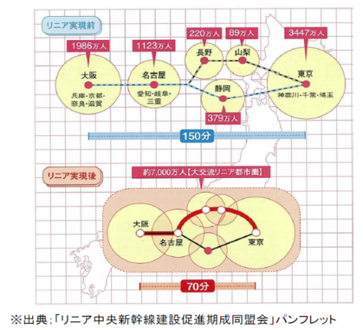

４-２ 便利で快適な大都市・大阪
歩いて暮らせるまちづくりに関する意識
普段の生活で歩いて行ける範囲
５００ｍ | ２１．６％
５０１ｍ～１，０００ｍ | ３７．３％
１，００１ｍ～１，５００ｍ | １７．３％
１，５０１ｍ～２，０００ｍ | １２．１％
２，００１ｍ以上 | ９．７％
都市規模別に見ると、「500ｍ」と答えた者の割合は小都市で，「1,001ｍ ～ 1,500ｍ」と答えた者の割合は大都市で，それぞれ高くなっている。

歩いて暮らせるまちづくりに関する意識調査

歩いて暮らせるまちづくりに関する意識調査

出典：内閣府大臣官房政府広報室 世論調査報告書「歩いて暮らせるまちづくりに関する世論調査」（H21.7）

４-３ 多様な人材が集積する大都市・大阪
大阪府の大学・大学院数、学生数
○学校数：学校数は56校で、前年度より1校増
○学生数：学生数は約22万8千人で、前年度より588人減
（対前年度△0.3％）

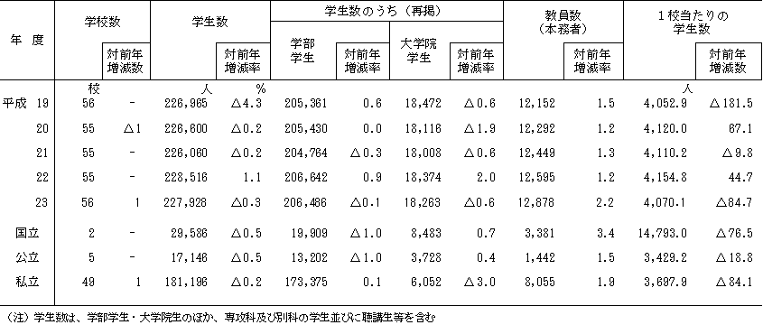

出典：大阪府 大阪の学校統計（平成23年度確報）

大学の学校数、学生数
平成21（2009）年度の大阪府における大学の学校数・学生数は、
ともに東京都に次いで全国2位となっている。

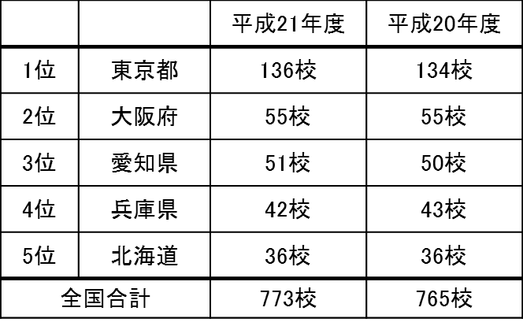
大学の学校数、学生数（上位５都道府県）(平成2１年12月21日現在）

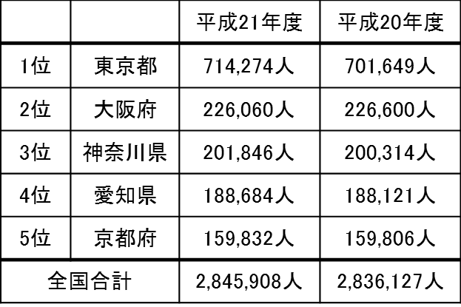

（注）１．右欄は当該都道府県の前年度の数値。
２．「学校数」については、本部（事務局）の所在地による。
３．「学生数」については、在籍する学部等の所在地による。なお、大学院、専攻科及び別科の学生並びに聴講生等を含む。
（資料）文部科学省「学校基本調査 」
４-４ 都市魅力あふれる大都市・大阪
大阪ミュージアム構想による登録件数
平成24（2012）年3月末現在、大阪府全体で1227件の登録物が登録されている。

（大阪ミュージアム構想ＨＰより）

訪日外国人旅行者の訪問率の推移
海外から日本への観光客は、東京都についで多く大阪府を訪問しており、約４人に１人が大阪府を訪問している。

訪日外国人旅行者の訪問率の推移（上位20都道府県）

（注）１．平成20（2008）年より暦年調査。
２．2004年度の大阪府訪問率は、下記理由により、国際観光振興機構の調査結果をもとに大阪府独自で補正した数値。
①従来と異なり、冬季調査を中国の旧正月期間に（2005.2.9から1週間程度）実施されなかった。
②訪日外客数の国籍比率と、訪日外客訪問地調査でサンプリングされた国籍比率に乖離がある。
３．2005年度以降の大阪府訪問率は、国際観光振興機構の調査結果をもとに大阪府独自で補正した数値（来阪外客数から逆算）。
①訪日外客数国籍比率と、訪日外客訪問地調査でサンプリングされた国籍比率の補正。
②空港ごとの出国外国者数の比率と、訪日外客訪問地調査でサンプリングされた標本比率の補正。
③大阪港を利用する外国人出国者数に関する補正。
（資料）国際観光振興機構「訪日外客実態調査＜訪問地調査編＞」、「訪日外客訪問地調査」

来阪外国人旅行者数の推移
大阪府へのアジア地域からの観光客数は年々増加していたが、平成20（2008）年は、金融危機以降の不景気の影響もあって減少した。
備中の主な都市鉄道新線

来阪外国人旅行者数の推移（推計値）
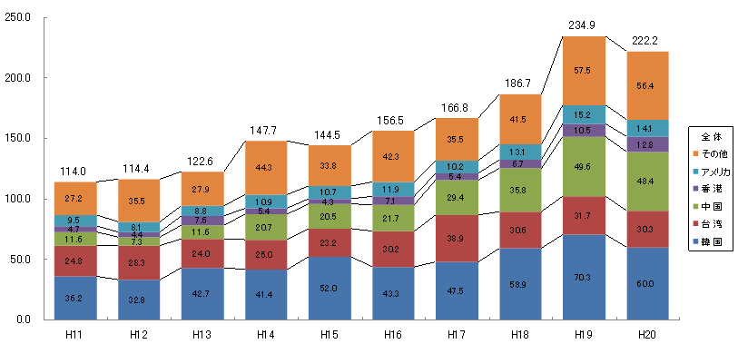
（万人）
（注）１．訪日外客（総数）、都道府県別訪問率より算出した推計値。
２．平成16年度以降の大阪府訪問者数は、大阪府独自で補正した数値。
３．平成20年より暦年調査
（資料）国際観光振興機構「日本の国際観光統計」、「訪日外客実態調査＜訪問地調査編＞」
「訪日外客訪問地調査」より作成

（資料）大阪府観光統計調査

